Biżuteria złota - doskonały pomysł na prezent
Szukasz pomysłu na prezent dla swojej drugiej połówki? Biżuteria złota to zawsze dobry pomysł na obdarowanie drugiej osoby. Jest ponadczasowa, wytrzymała i cieszy oko swoją estetyką.

Biżuteria złota czy srebrna - jaką wybrać?
Każda kobieta nosi biżuterię, to czy woli złotą czy srebrną zależy od indywidualnych upodobań. Niewątpliwie biżuteria złota ma przewagę nad srebrną ponieważ jest bardziej wytrzymała i odporna na zarysowania. Jeżeli wiesz, że Twoja wybranka nie lubi złota z powodu jego koloru, podaruj jej biżuterię złotą, ale wykonaną ze złota białego. To idealne rozwiązanie dla przeciwniczek żółtego złota. Dzięki temu mogą cieszyć się wytrzymałością i zaletami szlachetnego kruszcu, bez konieczności zakładania czegoś, czego nie lubią.

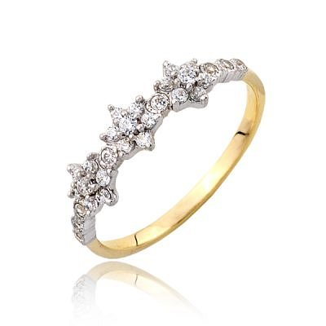
Biżuteria złota - gdzie kupować?
Szukając biżuterii złotej, w którą trzeba odrobinę zainwestować, wybierajmy zaufanych jubilerów. Tylko wtedy możemy być pewni, że dostaniemy autentyczne produkty wysokiej jakości, a jakość będzie odpowiednia do ceny. Jeżeli potrzebujemy porady i oczekujemy indywidualnego podejścia do klienta, na pewno znajdziemy to w lokalnych butikach z biżuterią.

